Guía de aprendizaje semana 8

Nombre del Estudiante |  |  | Curso: 4 año A
Nombre del Estudiante |  |  | Fecha: 25 al 29 de mayo
Unidad: 1 | “Unidades de mil”
O.A.(s): | 1,3
Habilidad | Representar, aplicar, indicar
Docente: | Alejandra Aros O. | Asignatura: | Matemática

1. Escribe el número de unidades correspondiente en cada cuadro:

• 4 decenas • 7 decenas

• 3 millares • 6 millares

• 2 unidades • 2 centenas

• 6 centenas • 4 unidades
2. Colorea los espacios que corresponden a los números indicados a la derecha.
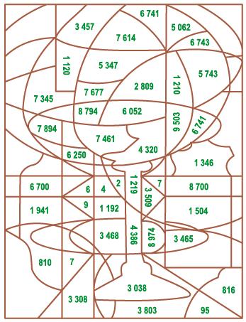
a. 5UM, 3C, 4D y 7U
b. 6UM, 5D, 0C y 2U
c. 4U, 8UM, 9D y 7C
d. 5C, 0D, 3U y 9UM
e. 1D, 0U, 2C y 1UM
f. 7UM, 1U, 4C y 6D
g. 8U, 3D, 3UM y 0C
h. 8D, 6U, 3C y 4UM
i. 0D, 9U, 2UM y 8C
j. 1UM, 1D, 2C y 9U
k. 4UM, 3C, 2D y 0U
l. 7UM, 7D, 7U y 6C

3. Escribe el número anterior y el número posterior a cada número.
Número  anterior | Número | Número  posterior |  | Número  anterior | Número | Número  posterior
 | 57 890 |  |  |  | 87 299
 | 32 999 |  |  |  | 11 300
 | 14 000 |  |  |  | 61 231
 | 26 890 |  |  |  | 23 709

4. Resuelve las siguientes operaciones:
34 567  23 876 | + |  | 54 082  12 808 | + |  | 81 032  12 765 | + |  | 45 000  8 765 | +
64 432  6 898 | + |  | 23 597  43 201  8 543 | + |  | 63 021  9 769  287 | + |  | 95 654  2 876  127 | +
63 298  12 986  8 001 | + |  | 27 319  62 219  3 765 | + |  | 76 543  8 654  320 | + |  | 59 201  12 876  3 933 | +



¡¡Un abrazo a la distancia!!


Solucionario
1. Escribe el número de unidades correspondiente en cada cuadro:
40
70
• 4 decenas • 7 decenas
6.000
3.000
• 3 millares • 6 millares
2
200
• 2 unidades • 2 centenas
600
4
• 6 centenas • 4 unidades
2. Colorea los espacios que corresponden a los números indicados a la derecha.
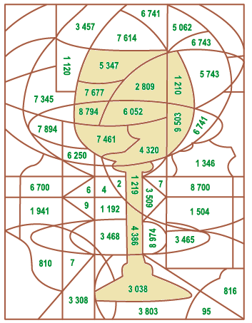
- 5UM, 3C, 4D y 7U = 5.347
- 6UM, 5D, 0C y 2U = 6.052
c. 4U, 8UM, 9D y 7C = 8.794
d. 5C, 0D, 3U y 9UM = 9.503
e. 1D, 0U, 2C y 1UM = 1.210
f. 7UM, 1U, 4C y 6D = 7.461
g. 8U, 3D, 3UM y 0C = 3.038
h. 8D, 6U, 3C y 4UM = 4.338
i. 0D, 9U, 2UM y 8C = 2.809
j. 1UM, 1D, 2C y 9U = 1.219
k. 4UM, 3C, 2D y 0U = 4.320
l. 7UM, 7D, 7U y 6C = 7.677
3. Escribe el número anterior y el número posterior a cada número.
Número  anterior | Número | Número  posterior |  | Número  anterior | Número | Número  posterior
57 889 | 57 890 | 57 891 |  | 87 298 | 87 299 | 87 300
32 998 | 32 999 | 33 000 |  | 11 299 | 11 300 | 11 301
13 999 | 14 000 | 14 001 |  | 61 230 | 61 231 | 61 232
26 889 | 26 890 | 26 891 |  | 23 708 | 23 709 | 23 710
4. Resuelve las siguientes operaciones:
34 567  23 876 | + |  | 54 082  12 808 | + |  | 81 032  12 765 | + |  | 45 000  8 765 | +
58 443 |  |  | 66 890 |  |  | 93 797 |  |  | 53 765
64 432  6 898 | + |  | 23 597  43 201  8 543 | + |  | 63 021  9 769  287 | + |  | 95 654  2 876  127 | +
71 330 |  |  | 75 341 |  |  | 73 077 |  |  | 98 657
63 298  12 986  8 001 | + |  | 27 319  62 219  3 765 | + |  | 76 543  8 654  320 | + |  | 59 201  12 876  3 933 | +
84 285
93 303
85 517
76 010

